МЕЖПРЕДМЕТНЫЙ УРОК
«Космический марафон: от Циолковского - к звёздам!»,
посвящённый Дню космонавтики (12 апреля)

Тип урока: Интегрированный урок-путешествие с элементами исследования.
Цель урока: сформировать представление об освоении космоса через призму разных наук, развить навыки интеграции знаний из различных предметных областей, воспитать патриотизм, гордость за достижения отечественной науки, человеческое мужество первооткрывателей космоса.
Задачи:
- применять законы механики и гравитации к расчётам космического полёта,
- проанализировать ключевые события космической гонки,
- рассмотреть образ Юрия Гагарина в художественной литературе,
- определить значение космодромов в геополитическом и экономическом контексте, изучить влияние невесомости на организм человека и системы жизнеобеспечения,
- развивать умение работать в команде, распределять роли, аргументировать позицию,
- формировать навыки критического анализа информации и работы с разными источниками,
- развивать пространственное мышление, исследовательские компетенции, креативность, воспитывать патриотизм через изучение вклада отечественных учёных и космонавтов,
- формировать уважение к научному подвигу и ценность международного сотрудничества в космосе,
- стимулировать интерес к инженерным и исследовательским профессиям.
Планируемые результаты
Предметные
Знать:
- Физические основы космонавтики: закономерности движения тел, природу гравитации, невесомости и реактивного движения.
- Исторический контекст: ключевые этапы освоения космоса, роль выдающихся учёных и космонавтов (включая вклад земляков) в развитии отрасли.
- Географические и экономические условия: принципы размещения космической инфраструктуры, влияние географического положения на эффективность запусков.
- Биологические аспекты: влияние факторов космической среды на организм человека, основы адаптации и безопасности жизнедеятельности.
- Культурное отражение: особенности художественного образа Юрия Гагарина в литературе и роль слова в формировании позитивного образа будущего.
Уметь:
- Применять знания на практике: выполнять расчёты, переводить единицы измерения, объяснять физические явления на основе законов.
- Анализировать информацию: выявлять причинно-следственные связи в истории и науке, оценивать политический и стратегический контекст событий.
- Работать с данными: использовать географические координаты, карты, проводить простые измерения и интерпретировать результаты экспериментов.
- Создавать продукты деятельности: писать тексты заданного жанра, редактировать их, отбирать языковые средства для передачи смысла и эмоций.
- Выявлять дефицит информации, данных, необходимых для решения поставленной учебной задачи.
- Оценивать риски и преимущества: аргументировать выбор стратегических решений в сфере науки и техники на основе комплексного анализа факторов.
Метапредметные (УУД)
Познавательные: поиск и анализ информации из разных источников; построение логических цепочек; моделирование процессов;
Регулятивные: целеполагание в группе; планирование времени на станциях; самооценка и коррекция деятельности;
Коммуникативные: распределение ролей; аргументированное обсуждение; презентация результатов; уважение к мнению партнёра;
Личностные: осознание значимости научного знания; гордость за достижения страны; готовность к профессиональному самоопределению
Предметная интеграция: Физика, история, литература, география, биология.
Форма организации деятельности: групповая работа, путешествие по космическим станциям.
Технологии: системно - деятельностный подход, кейс-метод, геймификация, патриотическое воспитание.
Комплект материалов:
• Проектор и экран для стартовой презентации;
• Маршрутные листы для команд («бортовые журналы»);
• Карточки с заданиями для 5 станций;
• Калькуляторы, линейки, цветные маркеры, карандаши;
• Штатив, пружина, груз, линейка, секундомер;
• Глобус/карта мира, атласы;

Цифровые ресурсы:
Видеозапись: «Поехали!» Ю.А. Гагарина https://yandex.ru/video/preview/1989002645495747669 ;

А. Рыбников «Голубая планета», музыка из к/ф «Большое космическое путешествие»
https://mp3find.ru/music/большое%20космическое%20путешествие
Информационные источники:
•Текст о Н.Н. Рукавишникове
- Стихотворение А. Т. Твардовского «Памяти Гагарина»

https://yandex.ru/video/preview/16222911293385047628
Примерные ответы представлены в приложении 1.

Этап 1. Старт – «Поехали!»
Звучит запись голоса Гагарина, на экране - кадры старта. Фоновая музыка - «Голубая планета» А. Рыбникова из к/ф «Большое космическое путешествие».
Учитель физики - координатор: Здравствуйте, ребята. 12 апреля 1961 года человечество сделало первый шаг в космос. Но за этими 108 минутами - века мечтаний, десятилетия расчётов, труд тысяч людей разных профессий. Сегодня мы не просто вспомним историю - мы станем исследователями, которые соберут «космический пазл» из знаний разных наук.
Организационный момент
Класс делится на 6 экипажей по 4-5 человек.
Каждый экипаж получает «бортовой журнал» (маршрутный лист) с названием на выбор: «Восток», «Союз», «Салют», «Мир», «Буран», «Луна» (приложение 2).
Инструктаж: на каждой станции - 8 минут работы + 2 минуты на переход. Каждая станция - это «модуль космической станции». Экипажи перемещаются по кругу. Учитель отмечает в бортовом журнале прохождение станции.

Этап 2. Работа на станциях
Станция 1. «Физика космоса» (Физика + Математика).
(Проводит учитель физики, задание на карточках).
Учитель физики: Ребята, чтобы вывести корабль на орбиту Земли, нужно разогнать его до определённой скорости. Если скорость будет меньше - корабль упадёт. Если больше - улетит в межпланетное пространство. Эта «золотая середина» называется первой космической скоростью. Давайте её рассчитаем!
Рассчитайте скорость по формуле:
$v_{1}=\sqrt{gR_{з}}$,
где g=9,8 м/с² (ускорение свободного падения), R=6400 км (радиус Земли).
[Оборудование: карточки с формулами (приложение 3), калькуляторы].
Учитель физики: Теперь выполните эксперимент «Демонстрация невесомости». Подвесьте груз на пружине, отметьте удлинение пружины, аккуратно отпустите систему в свободное падение, наблюдайте: во время падения груз «невесом» - пружина не растянута.
[Оборудование: штатив, пружина, груз, линейка, секундомер].
Учитель физики: В состоянии покоя на груз действуют две силы: cила тяжести (вниз)? cила упругости пружины (вверх). В состоянии равновесия силы равны, следовательно, пружина растянута. При свободном падении: и пружина, и груз движутся с одинаковым ускорением g. Груз «не давит» на пружину - он тоже падает. Поэтому сила упругости исчезает, и пружина возвращается к исходной длине. Это и есть невесомость: вес тела (сила, с которой тело давит на опору) равен нулю, хотя сила тяжести продолжает действовать. Космонавты на орбите тоже находятся в состоянии «вечного свободного падения». Корабль падает на Землю, но из-за горизонтальной скорости (7,9 км/с) «промахивается» - и получается орбита. Поэтому внутри корабля всё парит: пружины не растягиваются, весы не показывают вес, вода не выливается из стакана.
Теперь ответьте на вопрос: почему космонавты испытывают невесомость на орбите, хотя сила притяжения Земли действует?
Ответы обучающихся.
Учитель физики: Физика космоса - это не абстракция. Это расчёты, которые выводят корабли на орбиту, и эксперименты, которые помогают понять, что такое невесомость. И самое важное: невесомость - это не «отсутствие гравитации», а особое состояние движения. Поняв это, вы сделаете шаг к тому, чтобы мыслить, как учёный-космонавт.

Станция 2. «Хронограф подвига» (История + Обществознание).
Проводит учитель истории, задание на карточках.
Учитель истории: Ребята, освоение космоса - это не случайные события, а цепь великих достижений, каждое из которых готовило следующее. Сегодня вы восстановите эту цепь. Внимание: в ваших карточках события и даты «перепутались» - найдите правильные пары! (приложение 4).
Событие | Дата
Первый выход в открытый космос | 20 ноября 1998 г.
Запуск первого искусственного спутника Земли | 12 апреля 1961 г.
Первый полёт человека в космос | 18 марта 1965 г.
Запуск станции «Мир» | 16 июня 1963 г.
Запуск МКС | 20 июля 1969 г.
Первая женщина-космонавт | 20 февраля 1986 г.
Высадка человека на Луну | 4 октября 1957 г.

Учитель истории: Космос покорял наш земляк из Бурятии. Ваша задача: прочитать информацию о Николае Рукавишникове и заполнить таблицу (приложение 5).
Вопрос | Ответ
Сколько раз Н.Н. Рукавишников летал в космос?
Почему однажды Н. Н. Рукавишников нарушил приказ ЦУП?
Что связывает космонавта Рукавишникова с Республикой Бурятия?

Учитель истории: Рукавишников - не просто «один из космонавтов». Он - наш земляк. Он сидел за той же партой, ходил по улицам Кяхты, смотрел на то же небо. Его путь доказывает: большие дела начинаются с малого. И каждый из вас может стать тем, кем гордится вся страна.

Станция 3. «Космический текст» (Литература + Русский язык).
Проводит учитель литературы, задание на карточках.
Учитель литературы: Ребята, представьте: человечество впервые установило контакт с разумной цивилизацией из другой галактики. Вам доверено написать послание от имени всего человечества. У вас есть только одно предложение. Каждое слово должно быть на вес золота! Что вы скажете? О чём спросите? Что расскажете о нас? (приложение 6).
Учитель литературы: Космос - это не только ракеты и расчёты. Это ещё и слово, мечта, образ. Через литературу мы учимся чувствовать космос, а не только понимать его. И когда учёный пишет формулу, а поэт стих о звёздах, они делают одно дело: рассказывают Вселенной о Человеке. Прочитайте стихотворение Александра Трифоновича Твардовского и ответьте на вопрос (приложение 6):
- Какими чертами, по мысли лирического героя, обладал Юрий Алексеевич Гагарин, первооткрыватель дороги в космос?
Учитель литературы: Теперь давайте напишем синквейн на тему «Космос» по схеме, которая представлена на листе (приложение 6).
Первая строка - одно слово (обычно существительное), обозначающее тему.
Вторая строка - два слова (прилагательные или причастия), описывающие тему.
Третья строка - три слова (глаголы или деепричастия), показывающие действия, связанные с темой.
Четвёртая строка - фраза из четырёх слов, выражающая отношение автора к теме или раскрывающая её суть.
Пятая строка - одно слово (синоним или обобщающее понятие), подводящее итог.
Ответы обучающихся.

Станция 4. «География космоса» (География + Экономика).
Проводит учитель географии, задание на карточках.
Учитель географии: Ребята, космодром - это не просто «стартовая площадка». Это сложный инженерный объект, выбор места для которого зависит от десятков факторов: географии, экономики, политики, безопасности. Сегодня вы станете экспертами по размещению космодромов. Каждая группа получает контурную карту России и мира, таблицу с координатами космодромов, цветные карандаши (разные цвета для разных стран) (приложение 7).
Космодром | Страна | Координаты | Особенности
Байконур | Казахстан | 46° с.ш., 63° в.д. | Первый и крупнейший
Плесецк | Россия | 63° с.ш., 41° в.д. | Северный, военный
Восточный | Россия | 52° с.ш., 128° в.д. | Новый, перспективный
Куру | Французская Гвиана | 5° с.ш., 53° з.д. | Европейский, близость к экватору

Учитель географии: В 2016 году Россия запустила новый космодром - «Восточный». Прочитав данные информационного блока, ответьте на вопросы: Почему для постройки космодрома была выбрана именно Амурская область? Что это даёт России? (приложение 7).
Ответы обучающихся.

Станция 5. «Биология невесомости» (Биология + ОБЖ)
Проводит учитель биологии, задание на карточках.
Учитель биологии: «Представьте: вы - космонавт на МКС. Земля внизу, вы парите в невесомости. Красиво? Да. Но что происходит с вашим телом в этих условиях? Сегодня мы разберёмся, какие вызовы бросает космос человеку и как наука помогает их преодолеть».
Каждая группа получает: таблицу-заготовку (приложение 8) и приступают к выполнению задания.
Фактор космической среды | Влияние на организм человека | Меры защиты и адаптации
Невесомость (микрогравитация)
Космическая радиация
Изоляция и замкнутое пространство
Перегрузки при старте и посадке
Экстремальные перепады температур

Учитель биологии: Сейчас выполним эксперимент «Пульс и нагрузка» и увидим, как физическая нагрузка влияет на работу сердечно-сосудистой системы - и почему космонавты должны быть в отличной форме.
Используем секундомер (можно использовать телефон), карточку с инструкцией, бланк для записи результатов (приложение 9).
Если кто-то чувствует головокружение, тошноту или имеет медицинские противопоказания - можете наблюдать за экспериментом, не выполняя приседания.
Ход эксперимента
Действие | Время | Что фиксировать
Измерение пульса в покое  Ученик находит пульс на запястье или шее. Считает удары за 15 секунд, умножает на 4. | 2 мин | Пульс в покое: ___ уд/мин
Физическая нагрузка  Выполнить 20 приседаний в среднем темпе (примерно 30–40 секунд). | 1 мин
Измерение пульса сразу после нагрузки  Сразу после приседаний снова посчитать пульс за 15 секунд, умножить на 4. | 2 мин | Пульс после нагрузки: ___ уд/мин
Анализ результатов  Сравнить два значения. Ответить на вопрос: «Почему пульс учащается?» | 2 мин | Разница: ___ уд/мин.  Вывод: _____________

Учитель биологии: Когда мы выполняем физическую нагрузку, мышцам нужно больше энергии. Энергия получается в результате окисления глюкозы, для которого необходим кислород. Чтобы доставить больше кислорода к мышцам, сердце начинает биться чаще - увеличивается сердечный выброс. Именно поэтому пульс учащается.
У космонавтов в невесомости мышцы не получают такой нагрузки «естественным путём» - не нужно ходить, держать тело вертикально. Поэтому без специальных тренировок их сердце и мышцы слабеют. Вот почему на МКС обязательны ежедневные занятия на тренажёрах!
Этап 3. Финиш – «Общая орбита»
Презентация результатов (5 мин). Каждый экипаж представляет один самый яркий вывод из своего маршрута (1 мин/группа)
Учитель физики – координатор: Если бы Циолковский, Гагарин и современный аэрокосмический инженер Денис Прудник встретились сегодня, о чём бы они спорили, а в чём сошлись бы во мнении?»
Ответ обучающихся.
Учитель физики – координатор: Сегодня вы показали, что космос - это не только физика или история. Это комплексная наука, требующая знаний из всех областей. Каждый из вас может стать частью космической эры - как инженер, учёный, врач, программист или даже художник, вдохновляющий на подвиги. Помните: мечты сбываются, если в них верить и работать. Как сказал Юрий Гагарин: «Поехали!» - так и вы: вперёд, к новым знаниям!

Приложение 1
Примерные ответы обучающихся
Решение заданий станции 1.
  - Расчет первой космической скорости:
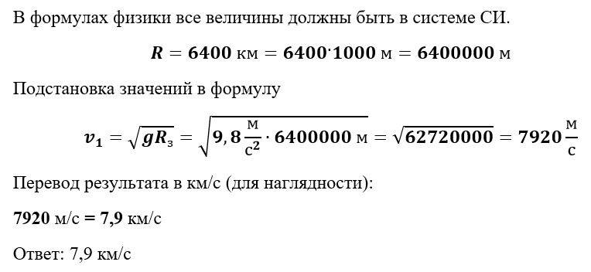
2. Почему космонавты испытывают невесомость на орбите, хотя сила притяжения Земли действует?
Космонавты испытывают невесомость не потому, что на них не действует сила тяжести - она действует и на орбите.
Невесомость возникает потому, что космический корабль и всё, что в нём находится, движутся с одинаковым ускорением свободного падения. Корабль постоянно «падает» на Землю, но благодаря горизонтальной скорости (первой космической) он «промахивается» - и получается круговая орбита.
Внутри корабля нет опоры, которая «сопротивлялась» бы падению. Поэтому космонавт не давит на пол, пол не давит на космонавта - вес равен нулю. Это и есть невесомость.
Простая аналогия: Представьте лифт, у которого оборвался трос. Пока лифт падает, вы внутри него будете парить точно так же, как космонавт на орбите. Разница лишь в том, что орбитальный корабль падает «вбок» и поэтому не ударяется о Землю.

Решение заданий станции 2.
1. Цепь событий:
Событие | Правильная дата | Историческое значение
Запуск первого искусственного спутника Земли (СССР) | 4 октября 1957 г. | Начало космической эры; доказательство возможности выхода за пределы атмосферы
Первый полёт человека в космос (Ю.А. Гагарин, СССР) | 12 апреля 1961 г. | Первый человек в космосе; 108 минут, изменившие мир
Первая женщина-космонавт (В.В. Терешкова, СССР) | 16 июня 1963 г. | Доказательство: космос доступен не только мужчинам; важный шаг к равноправию
Первый выход в открытый космос (А.А. Леонов, СССР) | 18 марта 1965 г. | Первый человек в открытом космосе; 12 минут подвига и риска
Высадка человека на Луну (Н. Армстронг, США) | 20 июля 1969 г. | «Маленький шаг человека...»; кульминация космической гонки
Запуск орбитальной станции «Мир» (СССР) | 20 февраля 1986 г. | Первая модульная станция длительного пребывания; рекорд 15 лет работы
Запуск первого модуля МКС («Заря», международный проект) | 20 ноября 1998 г. | Начало эры международного сотрудничества в космосе

  - Ответы на вопросы по тексту о Н.Н. Рукавишникове
Вопрос | Ответ
Сколько раз Н.Н. Рукавишников летал в космос? | Николай Николаевич Рукавишников летал в космос три раза:  23-25 апреля 1971 года - в качестве инженера-испытателя космического корабля «Союз-10»;  2-8 декабря 1974 года - в качестве бортинженера космического корабля «Союз-16»;  10-12 апреля 1979 года - в качестве командира космического корабля «Союз-33».
Почему однажды Н. Н. Рукавишников нарушил приказ ЦУП? | Во время спуска Рукавишников заметил, что двигатель работал не в полную силу, и держал двигатель включённым лишних 25 секунд, что спасло экипаж. Благодаря этим секундам «Союз-33» вышел на нужную траекторию и смог вернуться на Землю.
Что связывает космонавта Рукавишникова с Республикой Бурятия? | В 1940-х годах учился в 8-9 классах Кяхтинской школы №1 (г. Кяхта). Почётный гражданин г. Кяхта (2001).  Его имя носят улицы в Кяхте и Улан-Удэ, есть мемориальная доска на здании школы.

Решение заданий станции 3.
- Послание имени всего человечества:
Мы научились мечтать и летать, чтобы сказать вам: мы открыты для диалога во имя будущего всех цивилизаций.
- Какими чертами, по мысли лирического героя, обладал Юрий Алексеевич Гагарин, первооткрыватель дороги в космос?
По мысли Твардовского, Гагарин обладал удивительным сочетанием героизма и простоты. Он был смелым первопроходцем, рискнувшим жизнью ради науки, но при этом оставался скромным и открытым человеком. Его главная черта - человечность. Он не стал «небожителем», а остался сыном Земли, чья улыбка подарила миру надежду. Для лирического героя Гагарин - это воплощение лучшего в человеке: трудолюбия, отваги и доброты.
- Синквейн на тему «Космос»
Космос.
Холодный, безвоздушный.
Изучаем, исследуем, познаём.
Даёт ответы на вопросы.
Наука.
Решение заданий станции 4.
- Космодромы на карте:
Красный - Байконур, зеленый- Плесецк, синий – Восточный.
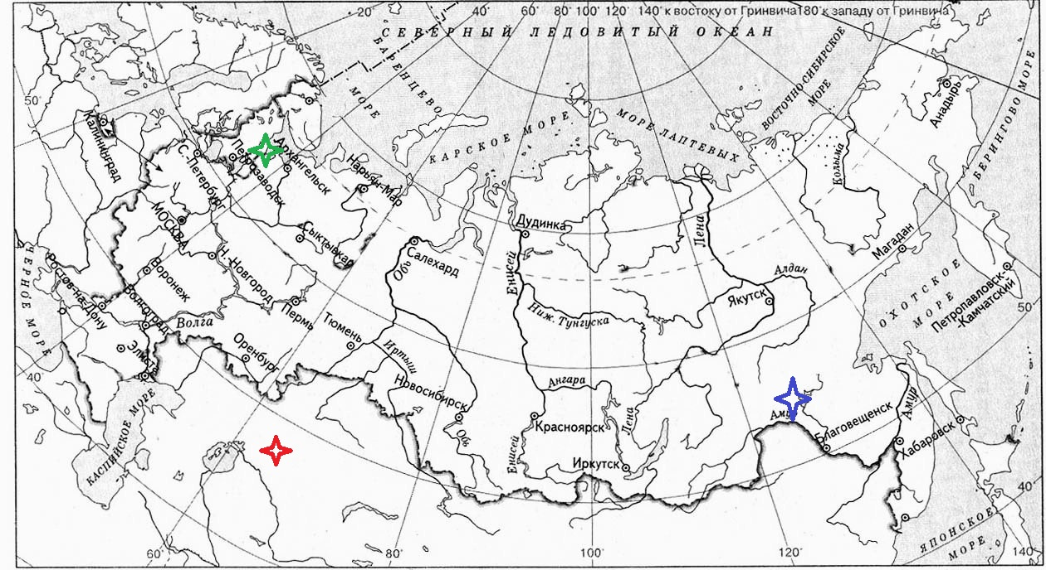
- Преимущества и риски Восточного
Преимущества | Риски и проблемы
Независимость от Казахстана - не нужно арендовать Байконур (платили $115 млн/год) | Высокая стоимость строительства - более 300 млрд рублей
Суверенитет - космодром на территории России, полный контроль | Удалённость от производства - компоненты везут из Европейской России (Транссиб)
Близость к экватору (по сравнению с Плесецком) - экономия топлива при запуске | Сейсмическая активность - регион землетрясений
Развитие Дальнего Востока - рабочие места, инфраструктура, наукоград Циолковский | Коррупционные скандалы - задержки, хищения при строительстве
Перспективы - запуски для других стран (Азия, Тихоокеанский регион) | Экологические риски - падение отработанных ступеней в тайге
Безопасность - отдалённость от границ, падение ступеней на малонаселённую территорию | Климат - суровые зимы, сложности для строительства и эксплуатации

Решение заданий станции 5.
- Таблица вызовов космоса человеку и меры преодоления

Фактор космической среды | Влияние на организм человека | Меры защиты и адаптации
Невесомость (микрогравитация) | Атрофия мышц (особенно ног и спины);  Потеря костной массы (до 1-2% в месяц);  Перераспределение жидкостей: отёк лица, «куриные ножки»;  Нарушение работы вестибулярного аппарата («космическая болезнь»). | Ежедневные тренировки на беговой дорожке и велотренажёре (2-2,5 часа в день);  Специальный костюм «Пингвин» (создаёт осевую нагрузку);  Лекарственная поддержка (препараты кальция, бисфосфонаты);  Постепенная реадаптация после возвращения.
Космическая радиация | Повреждение ДНК клеток, риск мутаций;  Повышенная вероятность онкологических заболеваний;  Поражение центральной нервной системы при длительных полётах. | Экранирование жилых отсеков (вода, полиэтилен, алюминий);  Мониторинг доз облучения в реальном времени;  Ограничение суммарного времени полёта для каждого космонавта;  Разработка фармакологических радиопротекторов.
Изоляция и замкнутое пространство | Психологический стресс, тревожность;  Нарушения сна (сбой циркадных ритмов);  Конфликты в экипаже («эффект аквариума»). | Тщательный психологический отбор и подготовка экипажей;  Регулярная связь с семьёй и психологами Земли;  Чёткий распорядок дня, включая досуг и хобби;  Тренировки в сурдокамерах и зимовочных комплексах (например, «Марс-500»).
Перегрузки при старте и посадке | Нагрузка на сердечно-сосудистую систему (до 4-5g);  Затруднение дыхания, временное ухудшение зрения («серые очки»);  Риск потери сознания при неправильном положении тела. | Специальное кресло-ложе, фиксирующее тело в оптимальной позе («лёжа на спине»);  Тренировки на центрифуге для адаптации вестибулярного аппарата;  Дыхательные техники и напряжение мышц во время перегрузок.
Экстремальные перепады температур | Риск перегрева или переохлаждения при выходе в открытый космос (от -150°С до +120°С) | Скафандр с системой терморегуляции (жидкостное охлаждение/подогрев);  Многослойная теплоизоляция с отражающим покрытием.

- Эксперимент «Пульс и нагрузка»
Ожидаемые результаты и объяснение. Типичные данные (для подростков 13-15 лет):
- Пульс в покое: 70-90 уд/мин
- Пульс после 20 приседаний: 110-140 уд/мин
- Разница: +30-60 уд/мин

Финиш
Встреча трёх эпох: Циолковский, Гагарин, современный инженер.
В чем они сошлись бы во мнении?
Тема | Общая позиция
Будущее человечества | Космос - это неизбежность. Все трое согласны: Земля - колыбель, но нельзя вечно жить в колыбели (Циолковский). Человек должен стать космическим видом.
Мирное использование | Космос для добра, а не войны. Циолковский мечтал о благе человечества, современный инженер строит спутники для связи и науки, а не только для обороны. Миссия Юрия Гагарина не просто как первого человека в космосе, но и как посланника мира, объединяющего человечество.
Важность науки | Без знаний нет пути. Все трое понимают: ни один полёт невозможен без фундаментальной науки, расчётов и образования.
Безопасность человека | Жизнь космонавта - приоритет. Даже ради прогресса нельзя жертвовать людьми без необходимости.
Гордость за страну | Россия - космическая держава. Все трое гордятся вкладом отечественной науки и хотят видеть страну лидером в отрасли.

О чем они бы спорили?
Тема спора | Позиция Циолковского | Позиция Гагарина | Позиция Дениса Прудника
Темп освоения | Мечтал о заселении Вселенной уже вчера. | Знает цену риска. Лучше медленно, но безопасно. | Нужен баланс: быстро, но с учётом экономики и надёжности.
Кто летит? | Космос должен стать домом для человечества. | «Лучшие!»  Первыми должны идти подготовленные, здоровые, смелые. | «Разные!» И профессионалы, и (в будущем) туристы. Но нужны новые системы защиты.
Цель полёта | «Философия!»  Бессмертие человечества, энергия Солнца, новые миры. | «Подвиг!»  Доказать возможность, вдохновить людей, укрепить мир. | «Практика!»  Ресурсы астероидов, базы на Луне, научные эксперименты, коммерция.

Приложение 2
Маршрутные листы для команд («бортовые журналы»)
Экипаж ________________________________________
Космическая станция | Отметка
Станция 1. «Физика космоса»
Станция 2. «Хронограф подвига»
Станция 3. «Космический текст»
Станция 4. «География космоса»
Станция 5. «Биология невесомости»

Приложение 3
Станция 1. «Физика космоса»
- Рассчитайте скорость по формуле:
$v_{1}=\sqrt{gR_{з}}$,
где g=9,8 м/с² (ускорение свободного падения), R=6400 км (радиус Земли).
________________________________________________________________________________________________________________________________________________________________________________________________________________________________________________________________________________________________________________________________________________________________________________________________________________________________________________________________________________________________________________________________________________________________________________________________________________________________________
- Почему космонавты испытывают невесомость на орбите, хотя сила притяжения Земли действует?
_____________________________________________________________________________________________________________________________________________________________________________________________________________________________________________________________________________________________________________________________________________________________________________________________________________________________________________________________________________________________________________________________________________________________________________________________________________________________________________________________________________________________________________________

Приложение 4
Станция 2. «Хронограф подвига»
- Найдите правильные пары, соедините линиями.
Событие | Дата
Первый выход в открытый космос | 20 ноября 1998 г.
Запуск первого искусственного спутника Земли | 12 апреля 1961 г.
Первый полёт человека в космос | 18 марта 1965 г.
Запуск станции «Мир» | 16 июня 1963 г.
Запуск МКС | 20 июля 1969 г.
Первая женщина-космонавт | 20 февраля 1986 г.
Высадка человека на Луну | 4 октября 1957 г.

Приложение 5
- Внимательно прочитайте текст:
Николай Рукавишников - не просто космонавт, а инженер-звезда
Знаете ли вы, что в СССР все космонавты становились Героями Советского Союза? Многие получали эту награду даже дважды. Один из таких дважды героев - наш земляк, сибиряк из Томска, Николай Николаевич Рукавишников.
Но самое удивительное не в наградах. Рукавишников летал в космос трижды, и третий его полёт стал настоящей космической драмой с непредсказуемым финалом.
Большинство космонавтов СССР были военными лётчиками. А Рукавишников был «гражданским» - инженером-физиком. Представьте себе: он участвовал в создании первых советских компьютеров, разрабатывал системы для атомных реакторов, а потом попал в конструкторское бюро самого Сергея Королёва, где создавал «мозги» для космических кораблей.
В 60-х годах СССР готовился высадить человека на Луну. Для такого сложного полёта пилота было мало. На борту нужен был «ходячая инструкция» - инженер, который знает устройство корабля до последнего винтика. Найти такого специалиста, который к тому же обладал бы идеальным здоровьем, как у лётчика, было очень трудно. Николай Рукавишников оказался именно таким человеком.
Первый раз он полетел в космос 24 апреля 1971 года на корабле «Союз-10». Их цель была - первая в мире долговременная станция «Салют-1». К сожалению, тогда удача отвернулась от космонавтов: стыковка со станцией прошла неудачно, и перейти внутрь «Салюта» не получилось. Пришлось возвращаться на Землю.
Второй полёт в 1974 году был куда спокойнее. Это была «генеральная репетиция» перед знаменитой международной миссией «Союз - Аполлон», где советский корабль должен был состыковаться с американским. Рукавишников проверял все системы, и они отработали идеально.
А вот третий полёт, который стартовал 10 апреля 1979 года, стал легендарным. Космонавты летели к станции «Салют-6». Всё шло хорошо, но в самый ответственный момент случилось то, чего не было никогда. На подлёте к станции отказал главный двигатель!
Представьте ситуацию: вы летите в космосе на огромной скорости, и у вас «глохнет мотор». Что делать? Включать резервный? Но он мог взорваться или толкнуть корабль не туда, и тогда они бы пролетели мимо Земли навсегда.
Центр управления полётами (ЦУП) на Земле лихорадочно рассчитывал варианты. Всем было страшно. Рукавишникову дали команду включить резервный двигатель ровно на 188 секунд - так было нужно по расчётам.
Но в самый ответственный момент Рукавишников нарушил приказ! Сидя внутри корабля, он почувствовал спиной и руками, что двигатель работает не на полную силу. Если выключить его через 188 секунд, корабль упадёт не туда, где нужно, и экипаж задохнётся без воздуха в пустоте.
Он держал двигатель включённым лишних 25 секунд. Потом на Земле, изучая телеметрию, специалисты ахнули: Рукавишников был абсолютно прав. Своими ощущениями он спас экипаж. Благодаря этим секундам «Союз-33» вышел на нужную траекторию и смог вернуться на Землю.
Сегодня о Николае Николаевиче Рукавишникове помнят и на его малой родине. В Томске, у Белого озера, стоит необычный памятник: бюст космонавта и настоящая спускаемая капсула того самого корабля «Союз-33». А в городе Кяхта, где он учился в школе, есть улица его имени.
Это был человек, который знал космическую технику лучше всех и в критический момент не побоялся взять ответственность на себя.

Заполните таблицу:
Вопрос | Ответ
Сколько раз Н.Н. Рукавишников летал в космос?
Почему однажды Н. Н. Рукавишников нарушил приказ ЦУП?
Что связывает космонавта Рукавишникова с Республикой Бурятия?

Приложение 6
Станция 3. «Космический текст»

- Напишите послание от имени всего человечества одним предложением.
____________________________________________________________________________________________________________________________________________________________________________________________________________________________________________________________________________________________________________________________________________________________________________________________________________________________________________________________________________________________________________________________________________________________________________________________________________________________________________________________________________________________________________________________________________________________________________________________________________________________________________________________________________________________________________________________________________________________

- Прочитайте и ответьте на вопрос: Какими чертами, по мысли лирического героя, обладал Юрий Алексеевич Гагарин, первооткрыватель дороги в космос?
- Александр Твардовский
Памяти Гагарина
Ах, этот день двенадцатый апреля,
Как он пронёсся по людским сердцам.
Казалось, мир невольно стал добрее,
Своей победой потрясённый сам.
Какой гремел он музыкой вселенской,
Тот праздник, в пёстром пламени знамён,
Когда безвестный сын земли смоленской
Землёй-планетой был усыновлён.
Жилец Земли, геройский этот малый
В космической посудине своей
По круговой, вовеки небывалой,
В пучинах неба вымахнул над ней…
В тот день она как будто меньше стала,
Но стала людям, может быть, родней.
Ах, этот день, невольно или вольно
Рождавший мысль, что за чертой такой –
На маленькой Земле — зачем же войны,
Зачем же всё, что терпит род людской?
Ты знал ли сам, из той глухой Вселенной
Земных своих достигнув берегов,
Какую весть, какой залог бесценный
Доставил нам из будущих веков?
Почуял ли в том праздничном угаре,
Что, сын земли, ты у неё в гостях,
Что ты тот самый, но другой Гагарин,
Чьё имя у потомков на устах?
Нет, не родня российской громкой знати,
При княжеской фамилии своей,
Родился он в простой крестьянской хате
И, может, не слыхал про тех князей.
Фамилия — ни в честь она, ни в почесть,
И при любой — обычная судьба:
Подрос в семье, отбегал хлеботочец,
А там и время на свои хлеба.
А там и самому ходить в кормильцах,
И не гадали ни отец, и мать,
Что те князья у них в однофамильцах
За честь почтут хотя бы состоять;
Что сын родной, безгласных зон разведчик,
Там, на переднем космоса краю,
Всемирной славой, первенством навечным
Сам озаглавит молодость свою.
И неизменен жребий величавый,
На нём горит печать грядущих дней,
Что может смерть с такой поделать славой? –
Такая даже неподсудна ей.
Она не блекнет за последней гранью,
Та слава, что на жизненном пути
Не меньшее, чем подвиг, испытанье, –
Дай бог ещё его перенести.
Всё так, всё так. Но где во мгле забвенной
Вдруг канул ты, нам не подав вестей,
Не тот, венчанный славою нетленной,
А просто человек среди людей;
Тот свойский парень, озорной и милый,
Лихой и дельный, с сердцем нескупым,
Кого ещё до всякой славы было
За что любить, — недаром был любим.
Ни полуслова, ни рукопожатья,
Ни глаз его с бедовым огоньком
Под сдвинутым чуть набок козырьком…
Ах этот день с апрельской благодатью!
Цветёт ветла в кустах над речкой Гжатью,
Где он мальчонкой лазал босиком.

- Составьте синквейн на тему «Космос»
Схема:
Первая строка - одно слово (обычно существительное), обозначающее тему.
Вторая строка - два слова (прилагательные или причастия), описывающие тему.
Третья строка - три слова (глаголы или деепричастия), показывающие действия, связанные с темой.
Четвёртая строка - фраза из четырёх слов, выражающая отношение автора к теме или раскрывающая её суть.
Пятая строка - одно слово (синоним или обобщающее понятие), подводящее итог.
_________________________________________________________________________________________________________________________________________________________________________________________________________________________________________________________________________________________________________________________________________________________________________________________________

Приложение 7
Станция 4. «География космоса»
- По представленной таблице с координатами космодромов на контурной карте определите положение космодромов:
Космодром | Страна | Координаты | Особенности
Байконур | Казахстан | 46° с.ш., 63° в.д. | Первый и крупнейший
Плесецк | Россия | 63° с.ш., 41° в.д. | Северный, военный
Восточный | Россия | 52° с.ш., 128° в.д. | Новый, перспективный

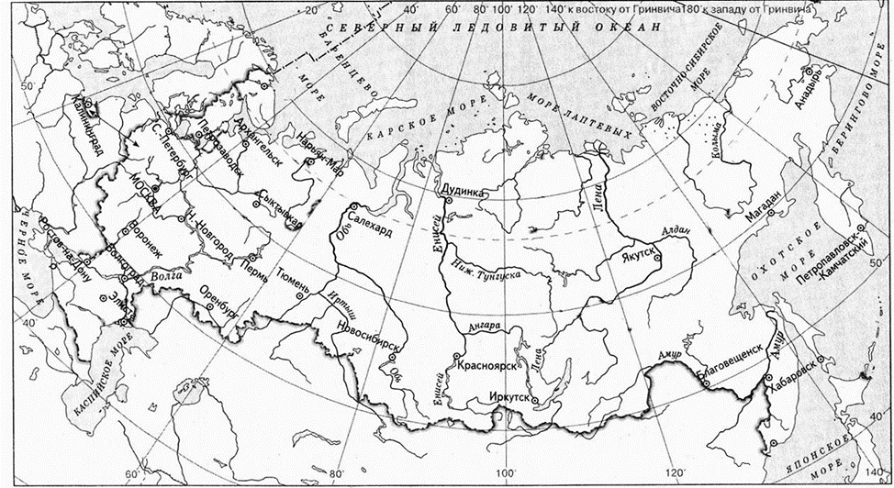
- Прочитайте данные информационного блока, ответьте на вопросы:
Почему для постройки космодрома была выбрана именно Амурская область? Что это даёт России?
Космодром Восточный
28 апреля 2016 года с космодрома Восточный в Амурской области стартовала ракета «Союз-2.1а», открыв первый российский гражданский космодром.
Место выбрали из-за необходимости независимого доступа в космос после потери Байконура, а также благодаря прохождению трасс запуска над малонаселенными районами и нейтральными водами.
Создание Восточного гарантирует России суверенный выход в космос, позволяя запускать спутники любого назначения со своей территории.
Строительство космодрома стало драйвером для региона: рядом вырос новый город Циолковский с современной инфраструктурой.
Восточный оснащен уникальным техническим комплексом, позволяющим параллельно готовить ракеты «Союз» и «Ангара» в одном здании.
В 2024 году с космодрома впервые успешно стартовала тяжелая ракета «Ангара-А5», а в перспективе ведутся работы для пилотируемых запусков.
Эксплуатация космодрома сопряжена с рисками, в том числе связанными с использованием компонентов ракетного топлива.
Однако исследования подтверждают, что штатная работа Восточного не сопровождается выбросами токсичного гептила, а новые ракеты «Ангара» используют экологически чистое топливо.
Научные данные также опровергают мифы о вреде озоновому слою: над Дальним Востоком фиксируются высокие показатели содержания озона.
Строительство космодрома сопровождалось задержками и ростом сметы, в период с 2014 по 2018 год было выявлено более 17 тысяч нарушений.
Ущерб от преступлений оценили в 11 млрд рублей, но после смены подрядчиков строительство завершили, и сегодня космодром работает штатно.
Ученые относят объекты космодрома к категории высокого риска из-за возможного комбинированного воздействия химических веществ, что требует системного мониторинга окружающей среды и здоровья населения.

Приложение 8
Станция 5. «Биология невесомости»
- Заполните таблицу: какие вызовы бросает космос человеку и как наука помогает их преодолеть».
Фактор космической среды | Влияние на организм человека | Меры защиты и адаптации
Невесомость (микрогравитация)
Космическая радиация
Изоляция и замкнутое пространство
Перегрузки при старте и посадке
Экстремальные перепады температур

Приложение 9
- Используя секундомер (можно использовать телефон), выполните задания:
Если кто-то чувствует головокружение, тошноту или имеет медицинские противопоказания - можете наблюдать за экспериментом, не выполняя приседания.

Шаг | Действие | Время | Что фиксировать
1 | Измерение пульса в покое  Ученик находит пульс на запястье или шее. Считает удары за 15 секунд, умножает на 4. | 2 мин | Пульс в покое: ___ уд/мин
2 | Физическая нагрузка  Выполнить 20 приседаний в среднем темпе (примерно 30–40 секунд). | 1 мин
3 | Измерение пульса сразу после нагрузки  Сразу после приседаний снова посчитать пульс за 15 секунд, умножить на 4. | 2 мин | Пульс после нагрузки: ___ уд/мин
4 | Анализ результатов  Сравнить два значения. Ответить на вопрос: «Почему пульс учащается?» | 2 мин | Разница: ___ уд/мин.  Вывод: _____________

